TIẾNG VIỆT

I .Tập đọc
Các em đọc bài “ Bác sĩ Sói ” nhiều lần và trả lời miệng 5 câu hỏi trong sách giáo khoa .
II . Chính tả
Các em nhờ ba mẹ đọc để nghe và viết vào vở 4 ô li bài “ Ngày hội đua voi ở Tây Nguyên ”Trang 48 – sgk . đoạn viết( Các em viết hết đoạn văn đó )Chú ý cách trình bày vở .

Luyện tập
- Điền vào chỗ trống l hay n ?
…ăm gian …ều cỏ thấp …e te
Ngõ tối đêm sâu đóm lập … òe
…ưng giậu phất phơ màu khói nhạt
…àn ao lóng …ánh bóng trăng …oe .

NGUYỄN KHUYẾN

- Luyện từ và câu
Bài 1 . Em hãy xếp tên các con vật dưới đây vào nhóm thích hợp :
( hổ , báo , gấu , lợn lòi , chó sói , sư tử ,thỏ , ngựa vằn , bò rừng , khỉ , vượn , tê giác , sóc , chồn ,cáo , hươu )
a , Thú dữ nguy hiểm :
……………………………………………………………………………………………………………………………………………………………………………………………………………………………………………………………........................................................................................................................................................................................................................................................................................
b, Thú không nguy hiểm :
Bài 2 . Dựa vào hiểu biết của em về các con vật , trả lời những câu hỏi sau :
a, Thỏ chạy như thế nào ? ( viết 2 câu trả lời )
- ………………………………………………………………………………
- …………………………………………………………………………….
b, Sóc chuyền từ cành này sang cành khác như thế nào ?
- ………………………………………………………………………………
- ………………………………………………………………………………
c, Gấu đi như thế nào ?
- ………………………………………………………………………………...
- ………………………………………………………………………………..
d, Voi kéo gỗ như thế nào ?
- ………………………………………………………………………………
- ……………………………………………………………………………….
Bài 3 . Đặt câu hỏi cho bộ phận câu được in đậm dưới đây :
a, Trâu cày rất khỏe .
- ……………………………………………………………………………….
b, Ngựa phi nhanh như bay .
- ……………………………………………………………………………….
c, Thấy một chú ngựa béo tốt đang ăn cỏ , sói thèm rỏ dãi .
- ………………………………………………………………………………..
d, Đọc xong nội quy , Khỉ Nâu cười khành khạch .
- ………………………………………………………………………………..

- Tập làm văn .
Bài 1 . Đọc và chép lại từ 2 đến 3 điều trong nội quy của trường em .

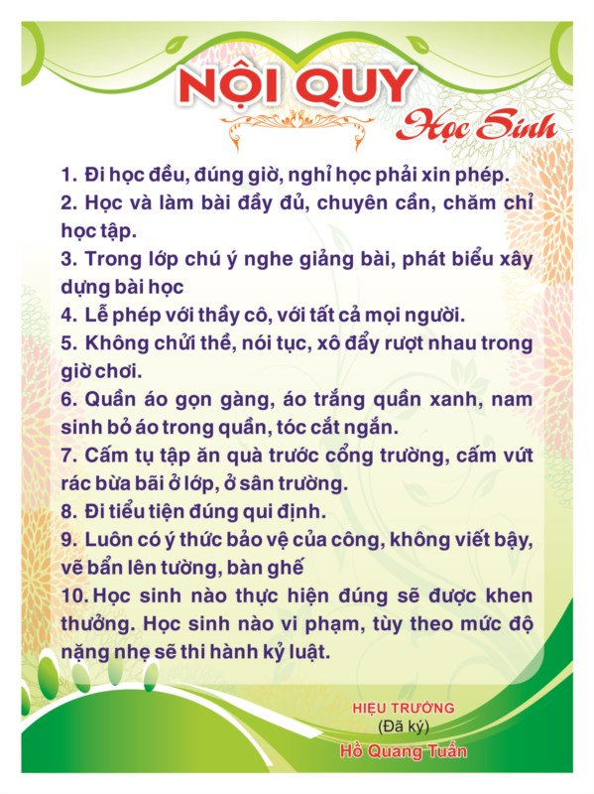

Bài làm
………………………………………………………………………………………………………………………………………………………………………………………………………………………………………………………………………………………………………………………………………………………………………………………………………………………………………………………………………………………………………………………………………………………………………………………………………………………………………………………………………………………………………………………………………………………………………………………………………………………………………………………………………………………………………………………………………………………………………………………………………………………………………………………………………………………………………………………………………………………………………………………………………………………………………………………………………………………………………………………………………………………………………………………………………………………………………………………………………………………………………………………………………………………………………………………………………………………………………………………………………………………………………………………………………………………………………………………………………………………………………………………………………………………………………………………………………………………………………………………………………………

